**Schoonmaak en temperatuurbeheersing**

**Wat is de hygiënecode voor de horeca?**

**Elk bedrijf dat met voedsel en dranken werkt, moet voldoen aan de wetten van voedselveiligheid. Iedere horecaondernemer die eten en drinken bereidt om ter plaatse te nuttigen, is verplicht om volgens de laatste Hygiënecode te werken. Dit is een boek (online te bestellen) waarin eenvoudig wordt omschreven en hoe je de voedselveiligheid en hygiëne kunt bewaken.** Als je werkt volgens de Hygiënecode voldoe je daarmee aan de HACCP-eisen, de wettelijke voorschriften van voedselveiligheid. De code biedt een totaalpakket van nieuwe (werk)processen, de frequentie van je registratieverplichtingen en voorbeeldregistratieformulieren.

Op de website <https://www.nvwa.nl/onderwerpen/hygienecodes-haccp/hygienecodes-per-sector> zie je de hygiënecodes van de verschillende branches die werken met voedsel (detailhandel, horeca, transport en logistiek, etc.).

|  |  |
| --- | --- |
| **Wat is belangrijk als je begint met schoonmaken ?**   1. **Ruimte maken ( zet obstakels uit de weg )** 2. **Alle schoon te maken spullen centraliseren in spoelkeuken** 3. **Vuile vaat eerst afspoelen** 4. **Grove resten van werktafels en apparatuur afhalen** 5. **Vloeren eerst vegen ( grof vuil weg halen )** | De bronafbeelding bekijken |

Als je begint met het daadwerkelijk reinigen is het belangrijk dat je de ruimte hebt om te werken.  Zet obstakels uit de weg en zorg dat alle schoon te maken materialen centraal in de spoelkeuken staan.  In een ruimte waar het rommelig is kan je niet efficiënt werken. Dat geld overigens ook voor de normale dagelijkse bezigheden….

Vuile vaat wordt eerst gespoeld voordat die in de vaatwasser gaat. Daar waar dat niet gebeurd zie je dat de vaat niet schoon genoeg uit de vaatwasser komt. Als er veel etensresten aan het service en bestek zitten dan koekt dat aan de binnen van de vaatwasser aan. Een vaatwasser die niet schoon is kan ook niet goed schoon maken.

De volgende stap is het weghalen van de grove resten op en rond de werktafels en apparatuur. In de praktijk blijkt vaak dat men begint met schoonmaken zonder eerst de grove resten weg te halen. Het schoonmaken wordt daardoor moeilijker en minder efficiënt.  Als je eerst de grove resten weg haalt dan is het  bacteriologisch gezien ook beter. Je kunt namelijk niet schoon maken met allerlei grove resten in het water.

Voor de vloer geld hetzelfde. Je kunt een vloer niet reinigen zonder eerst de grove resten op te vegen. Ook hier zie ik in de praktijk dat men begint met schrobben, als er wordt geschrobd, zonder eerst te vegen. Dan wordt alles in het schobputje geschoven en dat wordt vervolgens niet schoon gemaakt.  Men vindt het vies om de natte drek die er dan in ligt eruit te halen. Door eerst te vegen voorkomt u dat er natte drek in het putje komt.

Er zit verschil tussen schoonmaken en desinfecteren. Schoonmaken is voldoende voor o.a. de vaat, de afzuiging, de wanden, de vriezer en je voorraadstellingen. Desinfecteren (het grondig schoonmaken zodat bacteriën, schimmels en andere ziekteverwekkers worden gedood) doe je doe je bij o.a. de werkbank, de spoelbak, de vloer, de afvalbakken en je hulpmiddelen zoals snijplanken (zie bron registratie schoonmaakrooster in de Wiki). Voor het schoonmaken en desinfecteren zijn speciale middelen verkrijgbaar die voor de horeca ontwikkeld zijn. Vaak is hun werking krachtiger dan de producten die je thuis gebruikt.

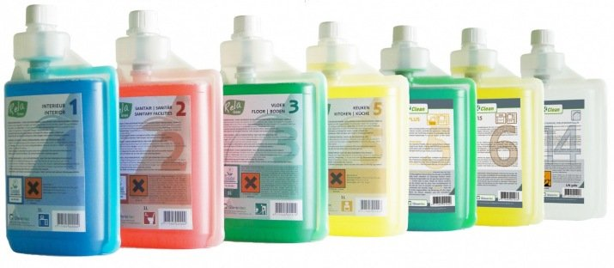

**Temperatuurbeheersing in de horeca**

**Temperatuurbeheersing van producten in de horeca is een zeer belangrijk bedrijfsproces. Door verhitten en afkoelen kunnen bacteriën zeer snel groeien en vermenigvuldigen.  Temperatuurbeheersing is voor de voedselveiligheid van essentieel belang. Bacteriën worden gedood als producten boven een temperatuur van 75 graden Celsius komen.  Door in te vriezen worden bacteriën niet gedood maar raken ze in een soort van winterslaap en vermenigvuldigen ze zich weer bij het ontdooien.**

Temperaturen tussen de 10 tot 40 graden Celsius vinden bacteriën ideaal om zich te vermenigvuldigen. Temperaturen tussen 10-40 graden zijn daarom zeer kritiek. In het HACCP plan of in de hygiënecode zal dit als een kritisch beheerspunt aangemerkt zijn.

Vlees, vis, kip, groente, salades en toetjes zijn de ideale voedingsbronnen voor bacteriën. Bacteriën waarmee je te maken kunt krijgen zijn :

* [salmonella](http://www.voedingscentrum.nl/encyclopedie/salmonella.aspx)
* [campylobacter](http://www.voedingscentrum.nl/encyclopedie/campylobacter.aspx)
* [listeria monocytogenes](http://www.voedingscentrum.nl/encyclopedie/listeria.aspx)
* [bacillus cereus](http://www.voedingscentrum.nl/encyclopedie/bacillus-cereus.aspx)
* [clostridium botulinum](http://www.voedingscentrum.nl/encyclopedie/clostridium-botulinum.aspx)
* [clostridium perfrigens](http://www.voedingscentrum.nl/encyclopedie/clostridium-perfringens.aspx)
* [E.coli](http://www.voedingscentrum.nl/encyclopedie/e-coli.aspx)
* [staphylococus aurus](http://www.voedingscentrum.nl/encyclopedie/staphylococcus-aureus.aspx)

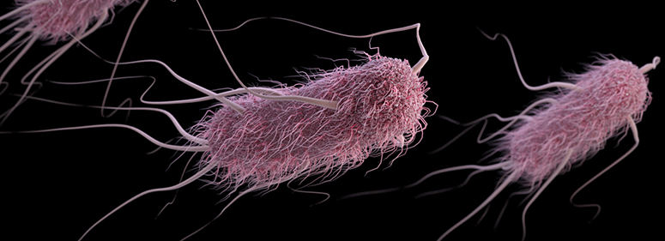 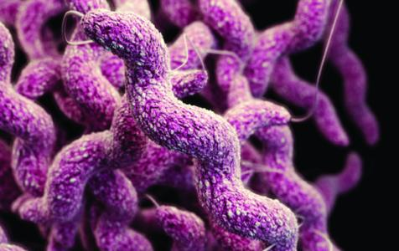

Houdt de koelcel of koelkast temperatuur altijd op maximaal 5 graden Celsius. Diepvriezer altijd op minimaal – 20 graden Celsius.

Terug koelen van verhitte producten moet snel te gebeuren. Dit kan door ervoor te zorgen dat het product goed verspreidt is of door het in koud stromend water te zetten. Terug koelen moet in maximaal 5 uur zijn gebeurd tot een maximale temperatuur van 7 graden. Dit is ook een kritisch beheerspunt.

Temperatuurbeheersing begint met een goede ingangscontrole. Een leverancier mag niets aanleveren boven de 7 graden Celsius. Pluimvee producten niet boven de 4 graden Celsius en diepvries minimaal – 18 graden Celsius. Verse vis dient aangeleverd te worden op ijs (0-2°C)

|  |  |
| --- | --- |
| Opslag van producten moet bij dezelfde maximale temperatuur als hierboven plaatsvinden. Werkvoorraad ligt op minimaal 7 graden. Laat nooit geen producten onnodig lang buiten de koeling liggen. | [temperatuurbeheersing horeca](https://hygiene-expert.nl/wp-content/uploads/2014/06/temperatuurbeheersing-horeca.jpg) |

Temperatuurbeheersing zal moeten worden vastgelegd op controlelijsten. In elke keuken dient een temperatuurmeter aanwezig te zijn. Dat geldt ook voor de apparatuur. Deze dient dagelijks te worden gecontroleerd (zie bron registratie temperaturen). **Controle van koelmeubels behoort o.a. tot temperatuurbeheersing. Regelmatig zie je dat de condensoren dicht zitten met stof. Het advies om condensoren 4 keer per jaar even schoon te maken met de stofzuiger. Je zult zien dat de koeling beter werkt.  Zekere met warme dagen is dit echt aan te raden.**